2012.4. 10-11 Harvard research day 参加レポート

Harvard School of Dental Medicine Research day参加レポート
顎顔面矯正学分野 4年
渡辺 千穂

- スケジュール
2012/4/9 ボストン着
2012/4/10 HSDM Research day参加
8:30-9:00 Breakfast, poster準備
9:00-9:30 Welcome & Presentation of Awardsの発表
9:30-11:30 SessionⅠ: Poster presentation
11:30-12:30 Lunch
12:30-14:00 Annual Lecture in behavioral medicine and dentistry Dr.Kyrkanindes "How pain affects growth in young children"
14:00-16:00 SessionⅡ: Poster presentation
2012/4/11ラボ見学
8:30 HSDM内Dept. of Oral medicine, Infection and Immunity訪問
8:45-9:45 同教室ジャーナルクラブ参加
9:45-11:30 Nurmaa、川崎、渡辺による研究発表
佐藤佳瑞智先生、塩飽由香利先生、松原琢磨先生と会談,ラボ見学
12:00-14:00 小野法明先生(COE SS出身)による矯正歯科の症例供覧に参加 14:00-14:30 Boston Univ. Henry Goldman School of Dental Medicineへ移動
14:30-16:30 BUのDept. of Periodontology and Oral Biology訪問
持田欣幸先生、大山厳雄先生(COE SS出身)と会談、ラボ見学
16:30-17:00 Harvard School of Public Healthへ移動
17:00-18:00 HSPHのDept. of Genetics and Complex Diseases訪問
中村能久先生と会談、ラボ見学
2012/4/12 ボストン発

- 参加による成果
今回私は、本学GCOEプログラムより派遣され、2012年4月10日に開催されたハーバード大学歯学部リサーチデイに参加した。このリサーチデイはハーバード大学歯学部主催で、主に同学部の大学院生ならびに学部生が研究発表を行うもので、そこへ学外からの参加者としてポスター発表を行った。学外からは他にも岩手医科大学歯学部の大学院生(口腔外科・補綴・歯周療法学から１名ずつ)が参加しており、引率者である小児歯科学の田中光郎教授の発案で希望者が募られ、来ることになったそうである。
演題は全部で60(レジデント4名、博士課程6名、修士課程10名、学部学生33名、外部参加者7名)あり、内容は臨床研究から基礎研究まで多岐に渡るものであった。午前のセッションでの私のポスター発表では、Dr. Bjorn R. Olsen、Dr. Vicki Rosen、Dr. Kyrkanindes、Dr. Kokabu、フォーサイスの佐々木先生、評価者としてDr. Shigemi Nagai(保存修復)をはじめとした多くの先生方がいらして下さり、実験のアドバイスや励ましの言葉をいただけた事は非常に勉強になり、自信につながった。また評価者として、日本人のシニアの方々が高名な先生方と名を連ねていらっしゃることは、ご活躍自体とても素晴らしいことであるうえに、リサーチデイにおいても心強かった。
ポスターセッションは全体的に見て、歯学部なので頭頸部を中心とした基礎研究や公衆衛生学のような臨床研究が目立った。時間の許す限り何人かの大学院生、特に専門を同じくする矯正歯科学の方々とも交流を図った所、臨床の教室で研究している方もいれば、歯学部の基礎系の教室で研究をしているという方もいた。半日を臨床、半日を研究に充てるといった生活の学生が多いそうで、私よりもずっと臨床寄りの生活をしているようであったが、アメリカでは卒業がなかなかできない厳しい側面もあり、ある方は大学院７年生で来年自分の診療所を開業すると言っていた。矯正学の大学院生は骨代謝・関節に関する動物モデルの仕事が多いようであった。膝関節炎モデルでの遺伝子発現を免疫染色している方や、Col11a1ノックアウトマウスの関節炎自然発症モデルの発表もあれば、またある方は矯正の臨床研究における介入研究の必要性を説いた発表をされており、とても面白かった。優秀な方、苦労している方など様々で、そのようなハーバード大の大学院生と比べ、本学の大学院生もとても良く健闘しているように思う。
Dr. Kyrkanindesのセミナーは「How pain affects growth in young children」というタイトルで、マウスの顎関節炎モデルにおける局所の痛みが、中枢性に顎骨・頭蓋骨に抑制的な影響を与えるという研究をされた非常に面白い発表だった。セミナー中、後には学生・シニアを問わず率直な意見や質問が交わされ、発言することに対する敷居の低さを感じた。
午後には歯学部の学部生の研究発表であった。聞いたところ様々な学年がおり、卒業に必要なので研究しているというモチベーションの学生も少なくないようであった。しかし、学生同士のディスカッションを見ていると、活発な意見交換がなされている所もあり、私が興味を持ったポスターの学生は自らどんどん説明してくれ、質問にも動じず一つの事を聞けば十答えるという位まで積極的に話してくれた。本学では歯学部生が4年時に行う研究体験実習(私自身は旧カリキュラムのため5年時の3週間のみであった) があり、内容的なものは環境、研究の期間や学年の違いもあり比較するのは難しいが、学生の取り組む姿勢自体は国は違えど同じように感じた。
2日目は、Dr. Baronの研究室訪問から始まった。残念ながらDr. Baronは学会のためご不在であった。ジャーナルクラブでは意外と発言する方は少なかったが、数名の先生方がピンポイントに意見を述べている所を見ると、とりとめなく話し合うよりも、効率良く意見交換をしたいという意図を感じた。その後私たちの研究発表をさせて頂いた。皆さんとても楽しみにして下さっていたとのことで、終始興味を持って聞いてくださり、多角的に様々な質問、気付きを頂けたことは、とても嬉しく達成感があった。Dr. Lanskeからは実験の具体的なアドバイスも貰った。10分という短いプレゼンだったにも関わらず、色々な意見を貰えたのは、朝のセミナー参加者が複数のラボの研究者で構成されており、さらに皆さんの研究のバックグラウンドが違うことに起因すると思われた。当日まで心配だった英語に関しては、拙くもなんとか通じたようで、とても安心した。これはGCOEでの面接や総合プレゼンテーションで日ごろ鍛えて頂いていたおかげであると感謝している。その後佐藤佳瑞智先生により、ラボの案内と皆さんを紹介して頂いた。同じラボを複数の分野で区分して使用しているそうで、ラボで使っている機械、材料は日本と全く変わりはなかった。Baron研と近隣のラボは日本人がとても多く、リーダー以外全て日本人というラボも存在する。その位日本人は歓迎されているようだ。塩飽先生は歯学部の大学院を出て1年目で留学してきたばかりとのことで、女性であり、年齢もバックグラウンドも共通点の多い先生が意欲的に活動されている姿に私も刺激を受けた。
引き続いて本学出身の小野先生による、矯正歯科の症例供覧に参加した。矯正レジデントや大学院生の1～3年目位の方が10名ほど出席しており、プレゼン中には活発に議論がなされていた。この後に見学したボストン大学も同様の事を感じたのだが、歯学部の病院は意外にも小規模であった。臨床は最先端を求めるよりも一番には教育に力を入れているそうで、若手にとっては細かい所作に至るまで歯科の技術を学ぶ良い場となっているようだが、学費が日本円にして年間数百万円もかかるという驚くべき事情も伺った。本学の歯学部附属病院の規模の大きさを改めて感じたとともに、基礎系、臨床系の学問がバランスよく発展している本学で、さらには安い学費で学べている事に改めて有り難みを感じた。小野先生はMGHで精力的に研究をなさっておられ、留学に関する色々な話を伺った。アメリカでは研究者として続けていくには研究費獲得の面で厳しいそうだが、落ち着いて考える時間の余裕ができるとのことで、困難な面、良い面を教えて下さった。
また今回幸運にも、本学出身の大山先生のいらっしゃるボストン大学にも訪問することができた。ボストン大学の歯学部附属病院の見学に連れて行って下さった後に、ラボの見学をさせて貰った。ラボのリーダーは准教授の持田先生であり、ご自身のラボを持つまでとても御苦労なさったとのことだった。しかし、アメリカでは頑張れば若くてもリーダーになって自分のしたい研究ができるという良い面を教えて下さった。大山先生は大学院卒業後しばらく基礎の研究から離れた時期もあり、留学でそのブランクがあったことは難しい面もあったそうだが、それでも大学院時代に教わった事、身に付けた事は忘れておらず、とても役に立ったとお話され、大学院で努力して得たことはどのような道に進もうとも、裏切ることはないのだと感じた。
さらにハーバードへ戻り、今度はHarvard School of Public Healthを訪問した。中村先生が快く出迎えて下さった。中村先生は私の研究にとても関係の深い先生であり、研究についてもほんの少しではあるが話題にすることができ、楽しく談話することができた。英語は初めの2年ほどは本当に苦労されたそうだが、それでもハーバードに来てから、日本とは違い効率的に仕事を進められているという事だった。恐らく、ディスカッションをしやすい環境であったり、日本では高い試薬もアメリカでは安価に速く手に入ると言ったこともあったと思う。またご夫人もハーバードで研究されているとのことで、アメリカでは女性だからという引け目を感じさせられることなく、一人の研究者として互いに尊敬しあっているため仕事がしやすいそうで、同じ女性として仕事をする身としては、とても魅力を感じた。
今回出会った先生方の多くに、何かしら自分に縁のあったことに非常に驚いた。今まで自分の近くにいた先生や、関係のある先生方が海外でご活躍されているのを目の当たりにし、私もそのように活躍できる可能性があること、また実現可能な環境にいるのだということを思い、身が引き締まった。またそれだけに、今後どの場所においても出会う方全てとのコミュニケーションを大事にしていきたいと強く感じた。また留学することは大変ではあるが、決して遠い存在ではない事を知った。研究、特に骨代謝の分野においてはホットスポットともいえる場所へ数日行っただけでも、自分を高めることができたということは、留学というのは良い環境に自分を置くというだけでも価値のある事なのかもしれない。しかし、本人の努力次第では、研究レベルでは海外でなくとも引けを取らないのだという事も知り、逆に日本で仕事を続けることもまた絶対的不利になることはないと感じた。
今回、多くの先生方にご支援いただき、このような貴重で素晴らしい体験をさせて頂いた事に大変感謝している。このような機会を与えて下さった野田教授、森田教授をはじめとするGCOEの先生方、スタッフの方皆さま、現地でお世話になった先生方に心より御礼申し上げたい。
Vicki Rosen先生と
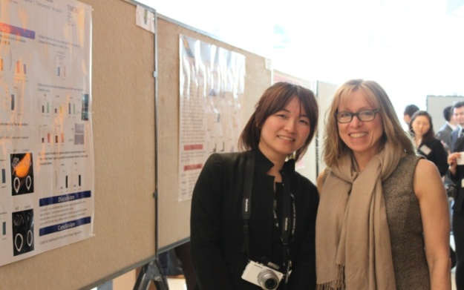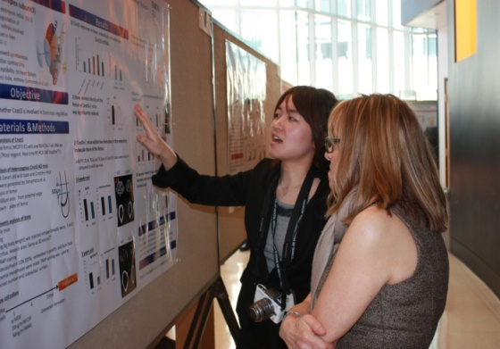

Bjorn Olsen先生と
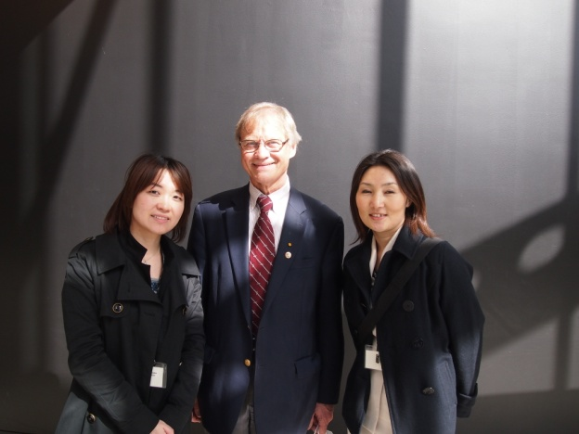
Balon先生 labにてセミナー
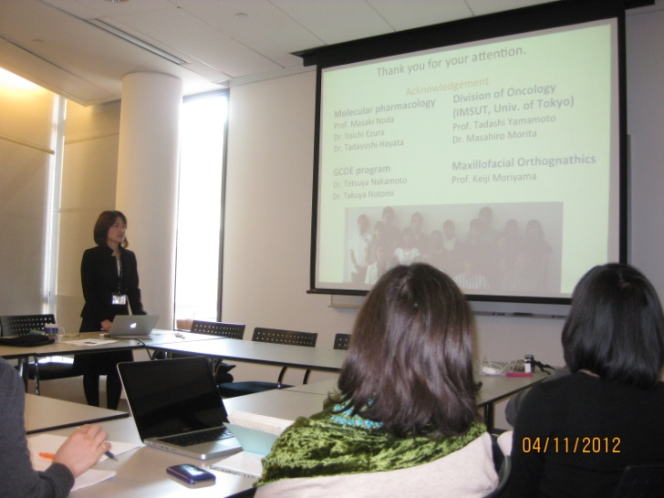
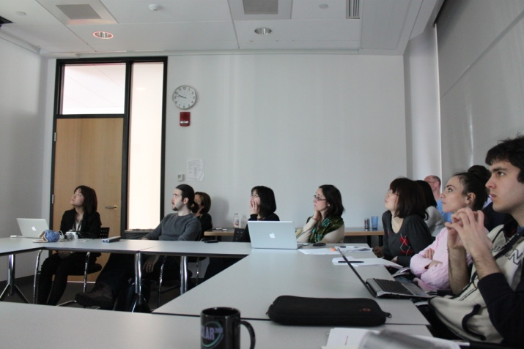

COEの先輩方と(小野先生、大山先生)
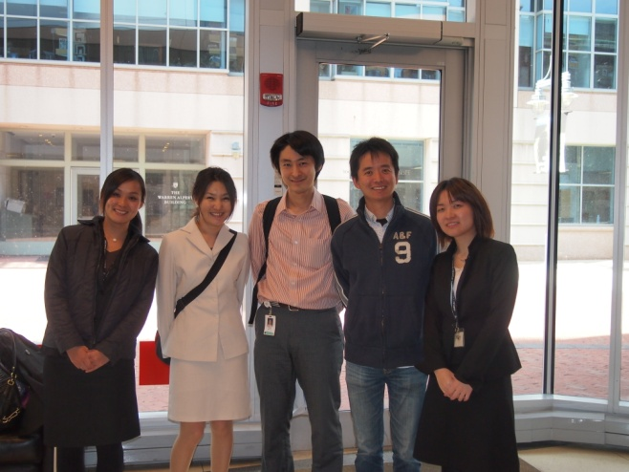

Nurmaa Dashzeveg (PhD 2nd grade)
Department of Molecular genetics,
Medical Research Institute,
Tokyo Medical and Dental University

Student Research Day of HSDM, April 10, 2012

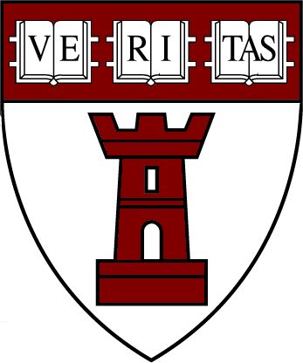
The Student Research Day of Harvard School of Dental Medicine (HSDM) is held annually in each April in the lobby of Research and Education Building of HSDM. Around sixty students, DMD, MMSc, and DMSc students, presented their research posters in partial fulfillment of their research requirement. Research day consists of two sessions, morning session-poster presentation 1 and special lecture, and afternoon session-poster presentation 2. From our university three students (1st grade, 2nd grade, and 4th grade) presented their work in the morning session. Members of the HSDM community visited our poster presentations and had good discussion and comments. Whole presentations were interesting and the students of Harvard University were asking their questions openly and discussed about their work sincerely. Special lecturer was Prof. Stephanos Kyrkanides about `How pain affects growth in young children`. The hall was full of participants, researchers, students and Professors and they were asking their questions during the speech without any hesitation. However, the different thing from my expectation was in the discussion time students almost did not asked questions, only professors and doctors discussed aggressively.
In the following day, we visited to the Prof. Roland Baron`s laboratory, Department of Oral Medicine, Infection and Immunity and we had presented our work at their paper work-meeting. Dr. Kazusa Sato guided us through her laboratory. Unfortunately, we could not meet with Prof. Baron, he was absent for other conference. But, Dr. Beate Lanske and researchers gave as good comments. Dr. B.Lanske`s word `All of your projects is wonderful and interesting. Good luck all of you` was pushed me up to do my experiment brightly. And also, we joined Dr.Ono`s lecture of Oral Medicine hold in HSDM. After his lecture we met together and he gave us advises to have a projects in America.
Then we visited Department of Periodentology and Oral Biology, Boston University. The associate professor of this department is Japanese Dr. Y.Mochida and Dr. Ohyama is working in this laboratory. They gave the information about Boston life and problems, different things between Japan and Boston. Of coarse, they talked about their research and listened our study. Finally, Dr. Nakamura invited us to his laboratory, Department of Genetics and Complex disease and we discussed about how to publish good papers. What I understood from our discussion is there is no known way to publish good papers but if we do research by seeing side by side broadly we can do good work. And he said us `Keep the Balance`. Please, think this word by your own meaning. Finally, we departed from Boston Metropolitan International Airport on next day.

What I could saw and understood from this Student Research Day of HSDM, visit of various laboratories and discussion with our seniors is we have a chance to work well in here in our laboratory at TMDU. And we can publish better and better work as Harvard University. Here is nothing of worse if you do with your best and discuss your work with others openly. The only thing better than us is the language,English. But it can be improved by our effort.

Finally I would like to express my appreciation to GCOE committee, Prof. M.Noda, Prof. I.Morita, Prof. Y.Miki and our seniors, Dr. Ohyama, Dr. Sato, Dr. Ono and Dr. Nakamura and organizing staffs of HSDM.

April 17, 2012

Schedule

April 9, 2012

Departure from Narita International Airport

April 9, 2012

Arrival at Boston Metropolitan International Airport

April 10, 2012

8:00-11:00 Poster session I
12:00-13:30 Special Lecture
13:30-16:00 Poster session II

April 11, 2012

8:30 Arrive at Prof. Baron laboratory (Dr.Sato)
8:45 Seminar (Participate their paper work and Presentation of our research)
12:00 Dr. Ono in Dental Hospital
14:00 Dr. Ohyama will come to the lobby of Dental hospital
14:30-16:30 Visit Boston University
17:00-18:00 Visit Department of Genetics and Complex disease, Harvard School of Public Health (Dr Nakamura)

April 12, 2012

Departure from Boston Metropolitan International Airport

April 13, 2012

Arrival at Narita International Airport

Pictures

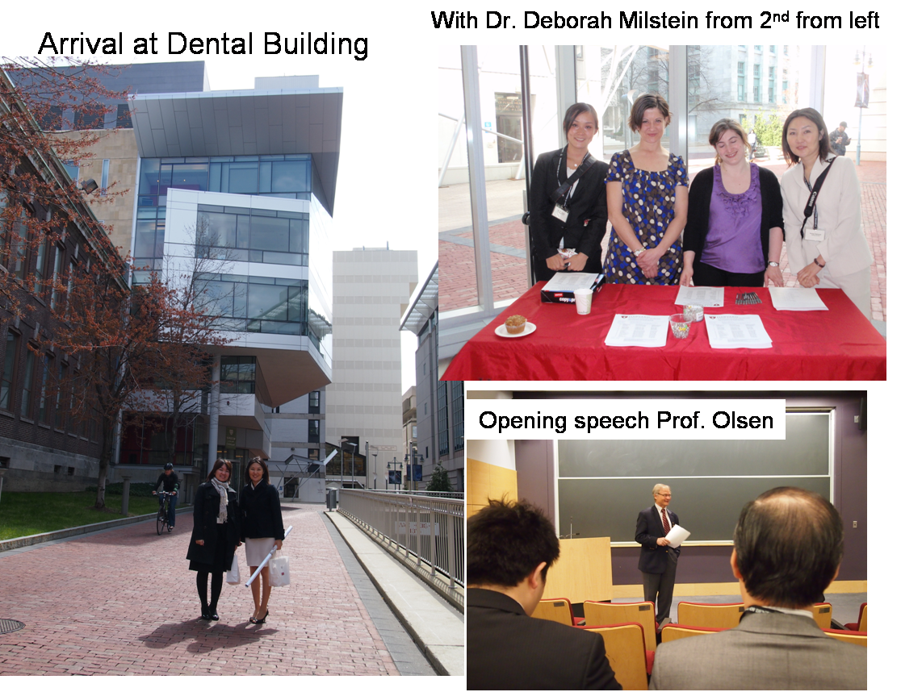

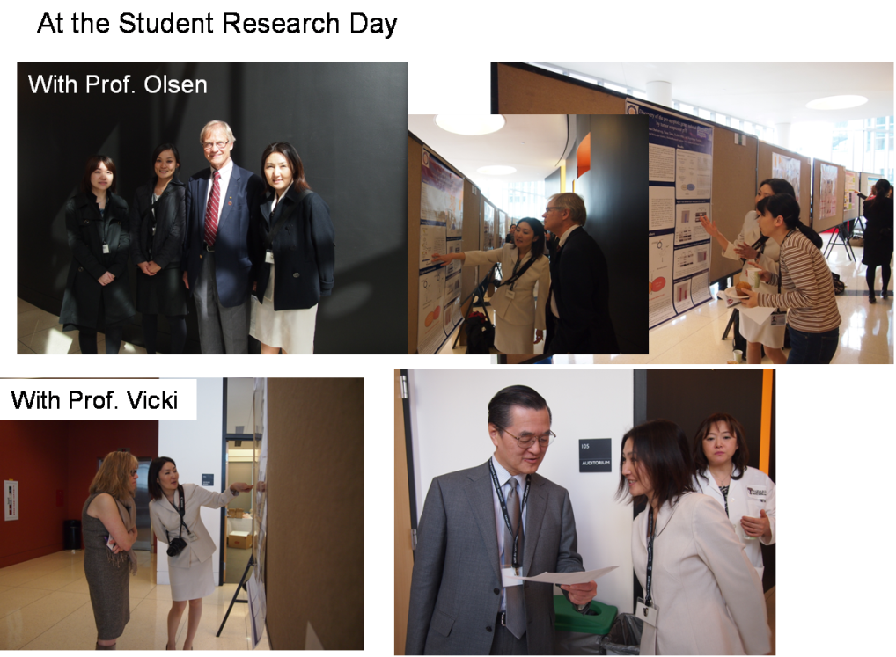

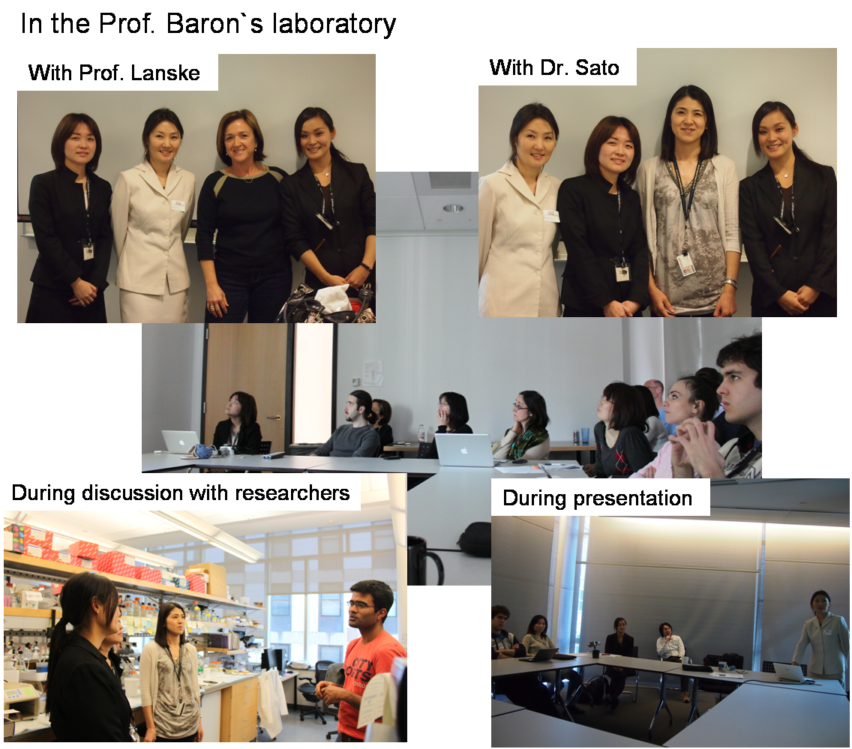

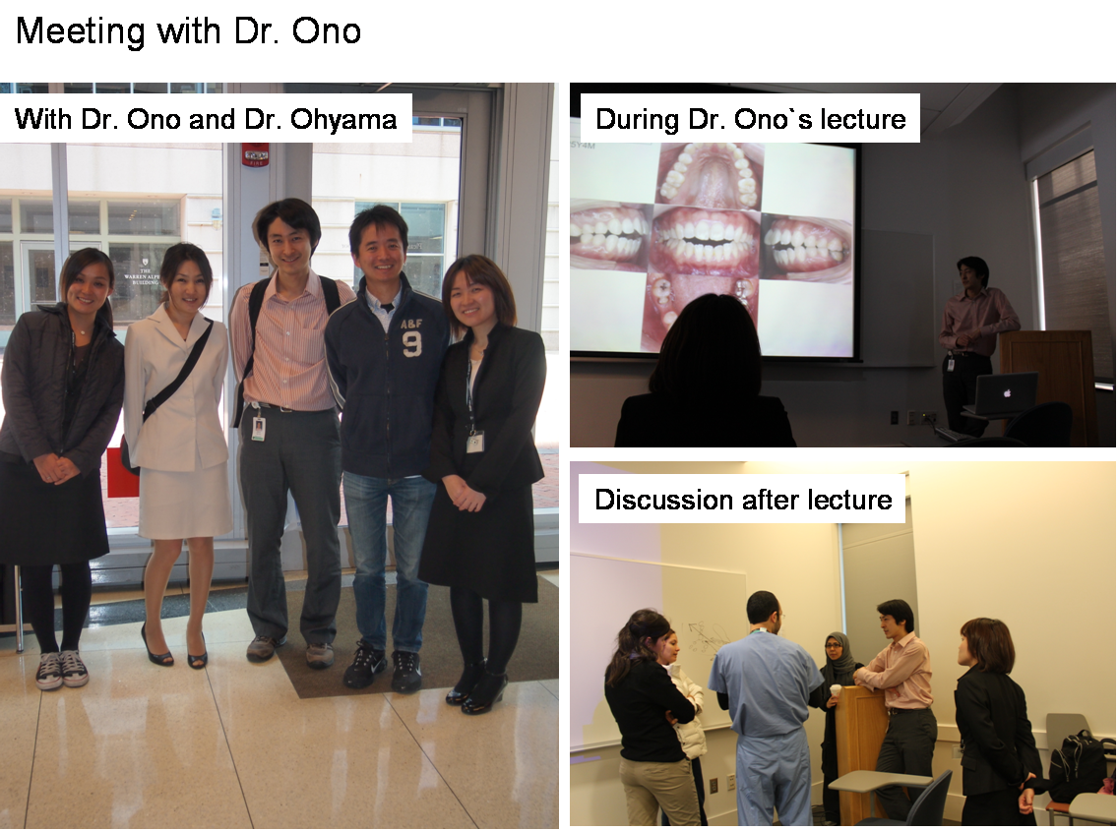

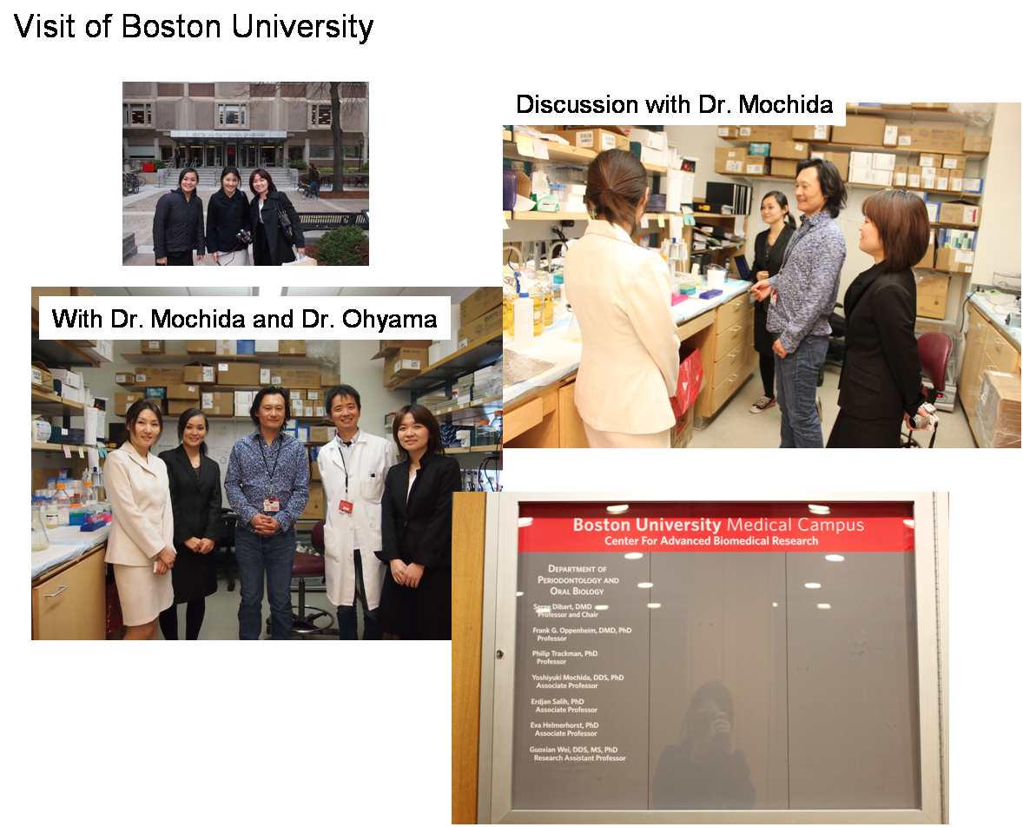

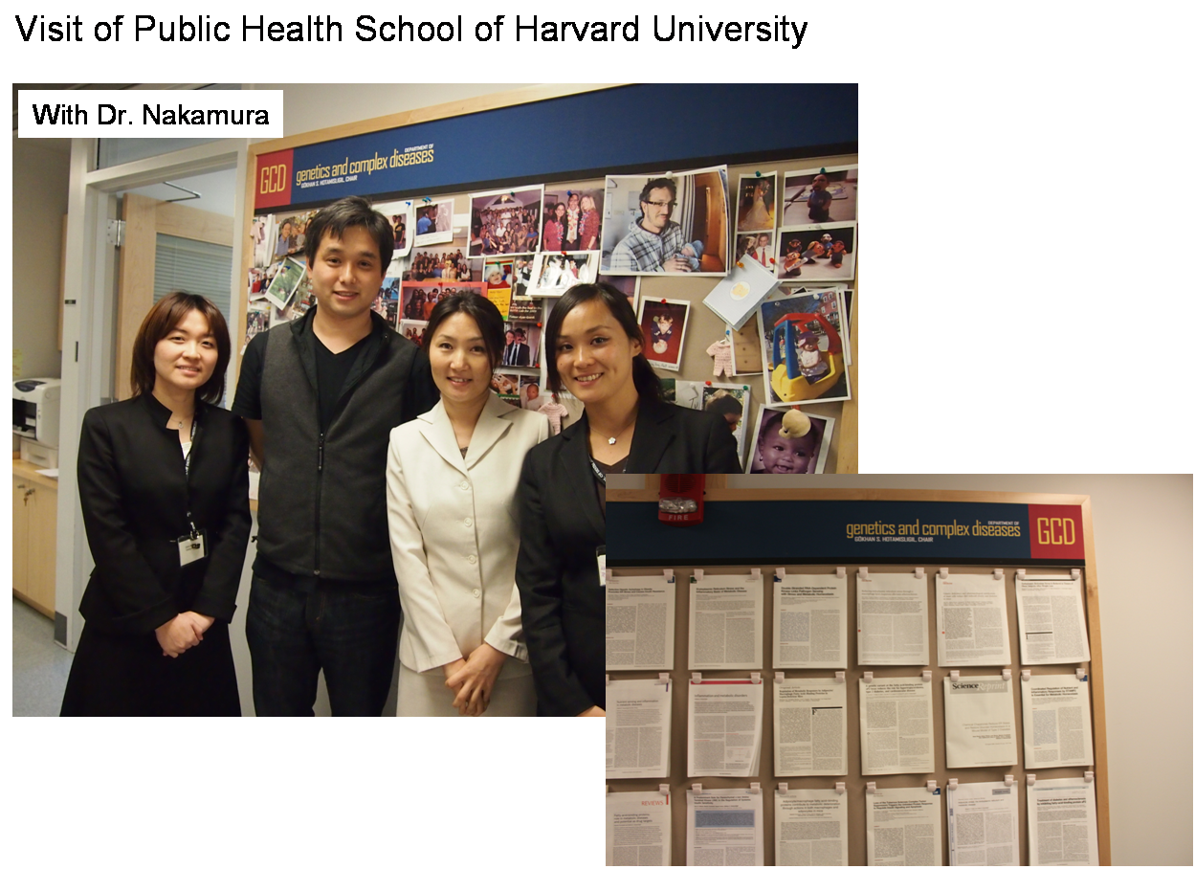

Report on Research day at Harvard School of Dental Medicine (HSDM)
10-11th April, 2012

- 所属・氏名

分子薬理学（野田教授）・川﨑真希理

- スケジュール

- 2012年4月10日
  - 8:30 - 11:30 HSDMにてポスター発表（午前の部）
- 11:30 – 12:00 昼食
- 12:00 – 13:30 Dr. StephanosKyrkanindes（Stony Brook大学）による講義
“How pain affects growth in young children”
- 13:30 – 15:30 ポスター発表（午後の部）

- 2012年4月11日
  - 8:45 – 12:00 Dr. BaronとDr. Lanskeの合同セミナー参加・研究室見学
  - 12:00 – 13:00 Dr. Onoによる講義（矯正の症例供覧）
  - 13:00 – 16:30 Boston Universityの歯周病・口腔生物学研究室を見学（Dr.
MochidaとDr. Ohyama）
  - 17:00 – 18:00 Harvard School of Public Healthの○○研究室を見学（Dr.
Nakamura）
  - 18:00 – 18:30 Harvard medical schoolの図書館見学（Dr. Nakamura）

- 参加による成果

和文
私は、2012年4月10日に行われたハーバード大学歯学部（以下HSDM）主催のリサーチデイに、グローバルCOEプログラムを通し参加する機会を得た。リサーチデイでは、午前の部においてポスター発表をさせていただき、HSDMの教授陣をはじめ多くの研究者や学生たちと、私の研究テーマやデータについて活発なディスカッションをすることができた。Francesca Gori博士とBeateLanske博士は、私が得られたデータからどのようなことを想像しているかについて答えを求められた。大変重要なことであると感じながらも、いつも考えが足りないことを気づかされた。Besschetnova Tatiana博士は、私の注目している細胞小器官についてかなり精通された方であり、まず研究背景の詳細の説明を求められた。また時間をかけて私の乏しいデータ解釈をより発展させていただき、教育的なディスカッションをしていただいた。さらには、自分が研究を始めるに当たりインスパイアされた論文を必ず参考論文として示すこと、自分の研究が将来、他の学生をインスパイアするかもしれないのだから、と印象深い言葉をいただいた。私のポスターを評価していただいたShigemi Nagai博士には、基礎の研究といっても臨床への応用を忘れてはいけないとご指摘いただいた。その他、StephanoKyrkanindes博士、Bjørn Olsen博士、Vicky Rosen博士から大変貴重な、また多くのご意見や提案をいただいた。気づけば3時間のポスター発表のうちほとんどは自分のポスター前で話し続け、最後は喉が枯れてしまうほどであった。
午後に行われた、StephanosKrykanindes博士（Stony Brook大学、歯列矯正・小児歯科学教授）による講演では、神経細胞からのカルシトニン遺伝子関連ペプチド（CGRP）に注目し、変形性関節症における痛みが症状を悪化させる要因となることを示す興味深い内容であった。午後の部のポスター発表では、HSDMの学生と彼らの研究内容について話す機会が得られた。ここでは学生の多くが歯学部2年～3年であり、少数ながらPhDの学生が混じっていたため、研究内容やそのレベルに大きなばらつきが見られた。ただ、どの学生についても、得られた結果に自信を持ち、堂々と自分の考えを話す姿には学ぶところが多かった。

翌日、2012年4月11日は、Baron博士とLanske博士の研究室の合同セミナーに参加させていただき、そこで自分の研究を10分間発表させていただく機会を得た。発表後のLanske博士とGori博士からの質問や提案は、前日のポスター発表時以上に充実したものであった。セミナー終了後、Lanske博士から賛辞の言葉をいただき、また遺伝子改変マウスの提供の申し出をしてくださったことは、今回のHSDM訪問において何事にも変えがたい経験と貴重な収穫となった。
午後は、ボストン大学の歯周病・口腔生物学研究室（持田教授）の研究室を、当研究室にてポスドクをされている大山先生の案内のもと訪問し、持田教授にお話し伺う機会を得た。私は将来、海外の研究機関において研究者として働くことを希望していることから、研究者としてアメリカで働くことのリスクやメリットについて持田先生よりお話しをしていただき、大変重要な情報を得ることができた。
その後、ハーバード大学公衆衛生（以下HSPH）にて助手をされている中村先生に、遺伝性疾患・複合疾患研究室を案内していただいた。この研究室では、博士論文をCell, Nature, Scienceまたはその姉妹紙に載せることを目標としており、また学生にもReviewを書かせているのだそうだ。この事実は私にとって、ショッキングであると同時に刺激的であった。中村先生は、アメリカの学生は日本の学生より少ない実験でより成果を出しており、結果、より効率的だという印象をお持ちで、その理由は教授やadvisory committeeとよくディスカッションをし、無駄な実験を省いているからだろう、ということであった。この研究室での経験は、私のこれからの博士課程において、より成果をあげていくためのヒントと良い刺激になった。

今回のリサーチデイ参加に際し、自分の実験に自身が持てず、また経験不足のため出発当日まで大きな不安が残ったが、実際に現地で多くの先生、研究者、学生の方々と有益なディスカッションができたことは本当に素晴らしい経験であり、また大きな自信にもつながったと感じる。
今回このような機会を提供してくださった野田先生およびGCOEの先生・事務の方々、並びに現地において温かく歓迎してくださったHSDMのLanske博士や佐藤先生および研究室の皆様に感謝いたします。また小野先生、ボストン大学の持田先生、大山先生、HSPHの中村先生には、お忙しい時間を割いていただき、多くの貴重な話を聞かせていただきましたことに、心よりお礼申し上げます。

English
As AISSs of GCOE program, we participated in Research Day held at Harvard School of Dental Medicine (HSDM) on 10th April, 2012. We did poster presentation and could get a lot of chance to discuss over our research and experimental results with famed professors, researchers and students of HSDM. Dr. Francesca Gori and Dr. BeateLanske questioned me how I imagine the downstream signal cascade undergoing based on the results I got. I had always regarded it as one of the most important things to ruminate over the results and the possibilities, but with their question I came to know that my thought wasn’t sufficient. Dr. Besschetnova Tatiana was well informed about the organelle on which I am interested and she asked me to explain the detailed background of my research. She took much time to draw more developed interpretation on my results out of me and performed an educative discussion. Dr. Shigemi Nagai was a rater of my poster presentation and she pointed out that I shouldn’t forget that basic research always should be applied for the clinical medicine. I also got important suggestions from Dr. StephanoKyrkanindes, Dr. Bjørn Olsen and Dr. Vicky Rosen. We had as many as 3 hours for my poster presentation, but in the end I had kept talking in front of my poster all the time.

Next day on 11th April, 2012, we were given an opportunity to attend the joint seminar of Dr. Baron laboratory and Dr.Lanske laboratory. After the journal club in the seminar, we were given 10 minutes to present our research in front of the all lab members. The discussion over our research with Dr. Lanske and Dr. Gori was much more substantial than the previous day. After the seminar, Dr. Lanske heaped praise on our research, and also offered to give me one of their transgenic mice if I need it. Her kind welcome to the laboratory and such a great proposal were one of the biggest harvests in the visit of HSDM.
In the afternoon, with the help of Dr. Ohyama, we visited department of periodontology and oral biology in Boston University. We had a time to talk with Dr. Mochida, who was an associate professor of this department. I wish to work as a researcher in foreign research institute and that’s why his talk was very helpful and important information to me.
We also visited Department of genetic and complex disease in Harvard School of Public Health (HSPH) and had a chance to talk with Dr. Nakamura. He told us that in his laboratory, PhD candidates aim to contribute their doctoral thesis to Cell, Nature, Science or their sister journals, and they even wright review. This fact was actually a great shock to me, but very stimulating at the same time. Dr. Nakamura also told us that students in Harvard school spend less time on experiencing and obtain more results than Japanesestudent, namely, they work more effectively. He thinks that it’s because the students in Harvard school exclude unnecessary experiments by consulting with their professor and advisory committee. These information became big hints for my better research from now on.

Before I visited HSDM, I was anxious because of the lack of self-confidence and experiences. Now, after having had a lot of beneficial discussion with professors in HSDM, Boston University and HSPH, I feel a bit more confident with my research.
I would like to thank Dr. Noda and the professors in GCOE first for having offered us such a great opportunity, and I am very grateful with all the people who warmly welcomed us in HSDM, Boston University and HSPH for having given us numerous precious suggestions.

Pictures
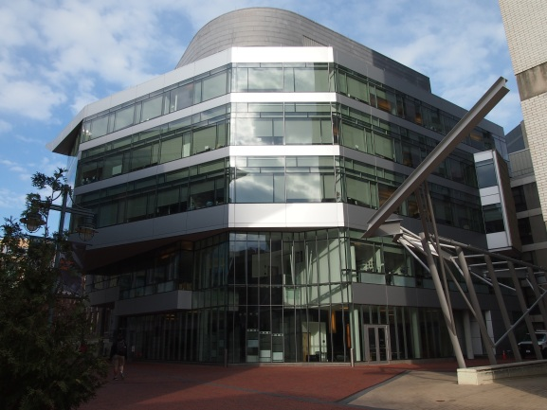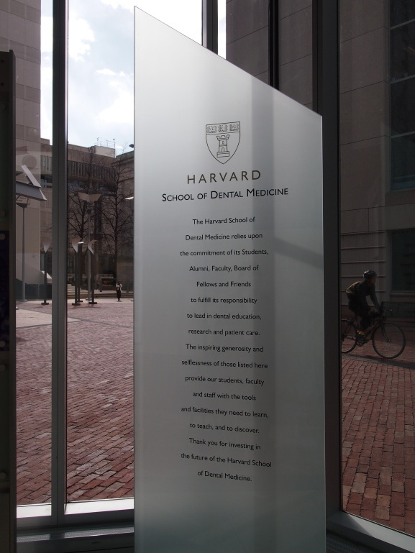
Research & Education Building (REB)
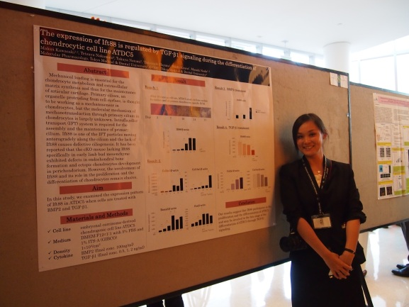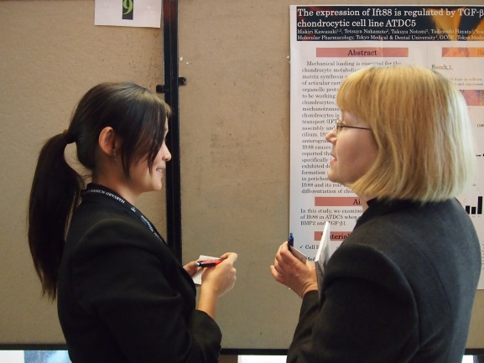
In front of my poster With Dr. Besschetnova
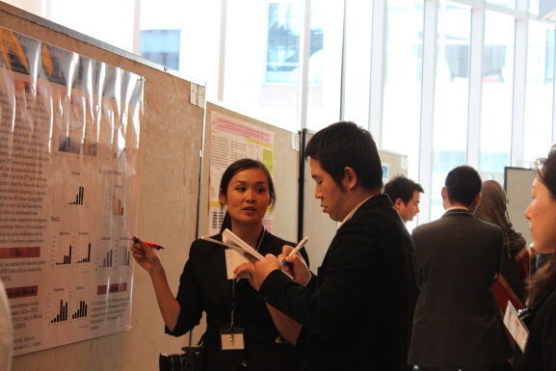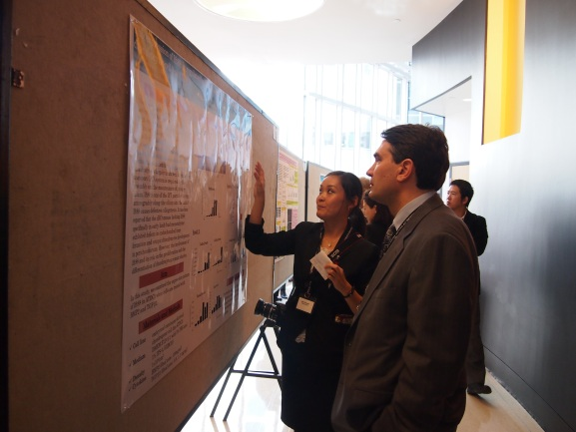
With Dr. KonagaWith Dr. Kyrkanindes
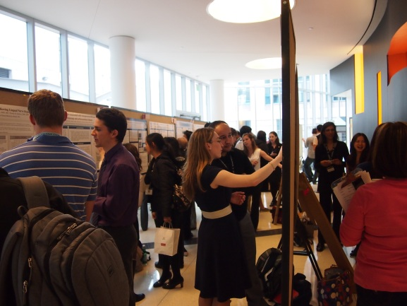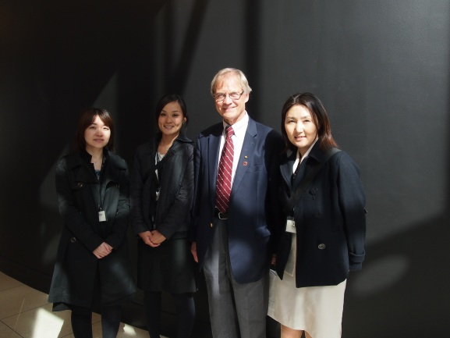
With Bjorn Olsen
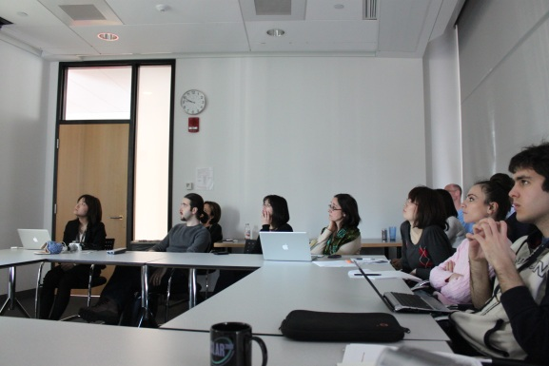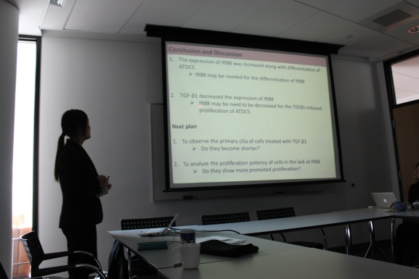
In the seminar of Dr. Baron lab Research presentation
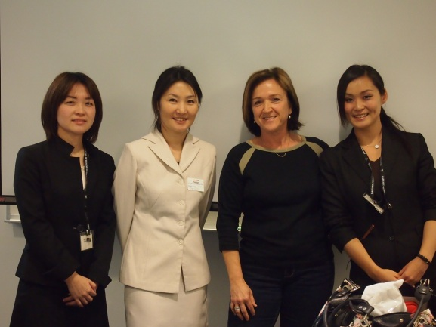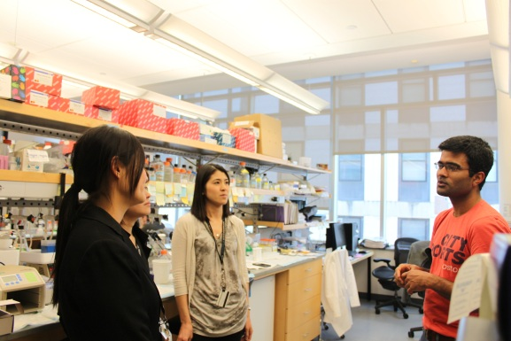
With Dr. Lanske
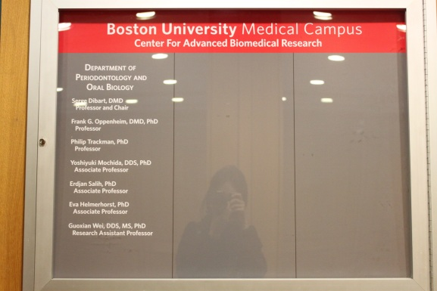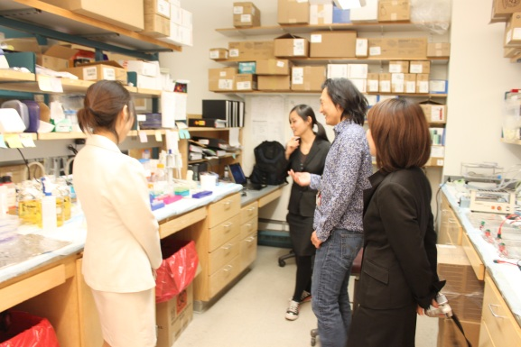
Medical Campus of Boston University With Dr. Mochida

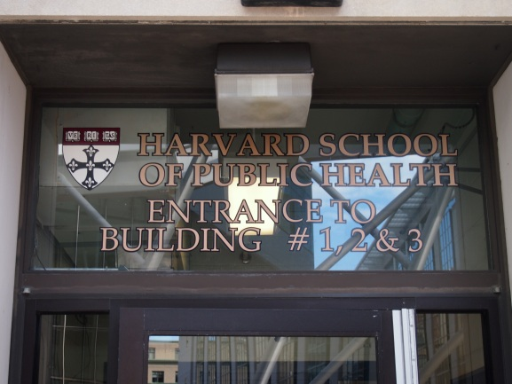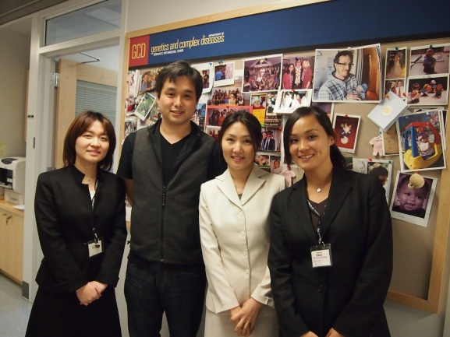
Harvard School of Public Health With Dr. Nakamura
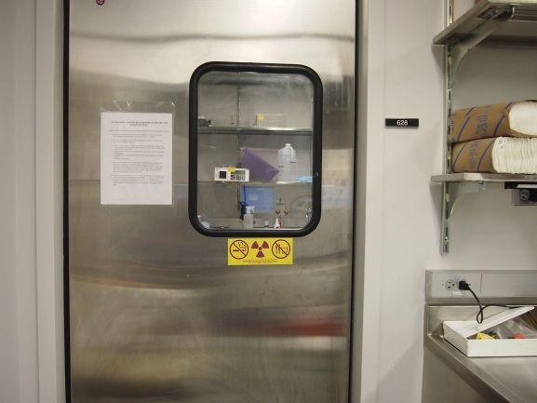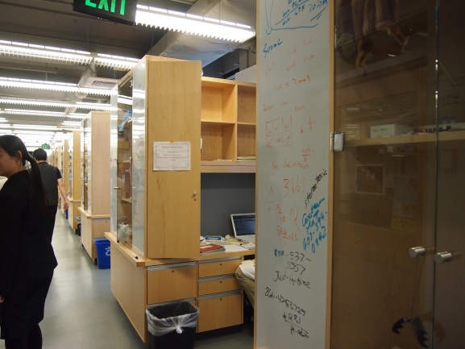
Radioisotope room Whiteboard at the desk side
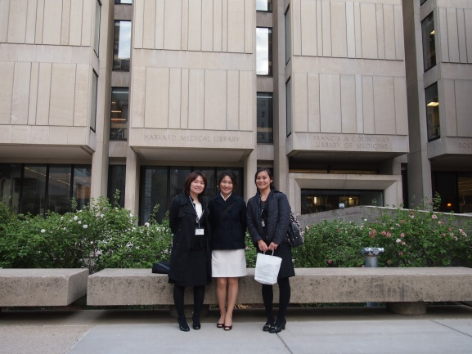
In front of Harvard medical library
よ

